Projektas

JURBARKO RAJONO SAVIVALDYBĖS TARYBA

SPRENDIMAS
DĖL VIEŠOSIOS ĮSTAIGOS ŠIMKAIČIŲ AMBULATORIJOS VALDYMO STRUKTŪROS IR PAREIGYBIŲ SĄRAŠO TVIRTINIMO
2024 m. balandžio 15 d. Nr. TSP-106
Jurbarkas

Vadovaudamasi Lietuvos Respublikos vietos savivaldos įstatymo 15 straipsnio 4 dalimi, Lietuvos Respublikos viešųjų įstaigų įstatymo 10 straipsnio 1 dalies 16 punktu, Lietuvos Respublikos sveikatos priežiūros įstaigų įstatymo 28 straipsnio 10 punktu, Pirminės ambulatorinės asmens sveikatos priežiūros paslaugų teikimo organizavimo ir šių paslaugų išlaidų apmokėjimo tvarkos aprašu, patvirtintu Lietuvos Respublikos sveikatos apsaugos ministro 2005 m. gruodžio 5 d. įsakymu Nr. V-943 „Dėl Pirminės ambulatorinės asmens sveikatos priežiūros paslaugų teikimo organizavimo ir šių paslaugų išlaidų apmokėjimo tvarkos aprašo tvirtinimo“, Ambulatorinių slaugos paslaugų namuose teikimo reikalavimų ir šių paslaugų apmokėjimo tvarkos aprašu, patvirtintu Lietuvos Respublikos sveikatos apsaugos ministro 2007 m. gruodžio 14 d. įsakymu Nr. V-1026 „Dėl Ambulatorinių slaugos paslaugų namuose teikimo reikalavimų tvarkos aprašo patvirtinimo“, viešosios įstaigos Šimkaičių ambulatorijos įstatų, patvirtintų Jurbarko rajono savivaldybės tarybos 2021 m. rugpjūčio 26 d. sprendimu Nr. T2- 232 „Dėl viešosios įstaigos Šimkaičių ambulatorijos įstatų patvirtinimo“, 41.12 papunkčiu bei atsižvelgdama į viešosios įstaigos Šimkaičių ambulatorijos 2024 metų balandžio 9 d. raštą Nr. SD-36 „Dėl valdymo struktūros ir pareigybių sąrašo pakeitimo“, Jurbarko rajono savivaldybės taryba nusprendžia:
1. Patvirtinti:
1.1. Viešosios įstaigos Šimkaičių ambulatorijos valdymo struktūrą (pridedama);
1.2. Viešosios įstaigos Šimkaičių ambulatorijos pareigybių sąrašą (pridedamas).
2. Pripažinti netekusiu galios Jurbarko rajono savivaldybės tarybos 2022 m. kovo 31 d. sprendimą Nr. T2-78 „Dėl viešosios įstaigos Šimkaičių ambulatorijos valdymo struktūros ir pareigybių sąrašo tvirtinimo“.
Šis sprendimas per vieną mėnesį nuo paskelbimo arba įteikimo suinteresuotai šaliai dienos gali būti skundžiamas Lietuvos administracinių ginčų komisijos Kauno apygardos skyriui (Laisvės al. 36, Kaunas) Lietuvos Respublikos ikiteisminio administracinių ginčų nagrinėjimo tvarkos įstatymo nustatyta tvarka arba Regionų apygardos administracinio teismo Kauno rūmams (A. Mickevičiaus g. 8A, Kaunas) Lietuvos Respublikos administracinių bylų teisenos įstatymo nustatyta tvarka.

Savivaldybės meras

Vizos:
Administracijos direktorė R. Vančienė
Teisės ir civilinės metrikacijos skyriaus vedėja O. Sutkaitienė
Tarybos posėdžių sekretorė D. Dačkauskaitė
Dokumentų ir viešųjų ryšių skyriaus vyr. specialistas A. Gvildys

Parengė

Gražina Sutkuvienė, tel. +370 447 70 188, el. p. grazina.sutkuviene@jurbarkas.lt

2024-04-15

PATVIRTINTA
Jurbarko rajono savivaldybės tarybos
2024 m. balandžio 25 d. sprendimu Nr.

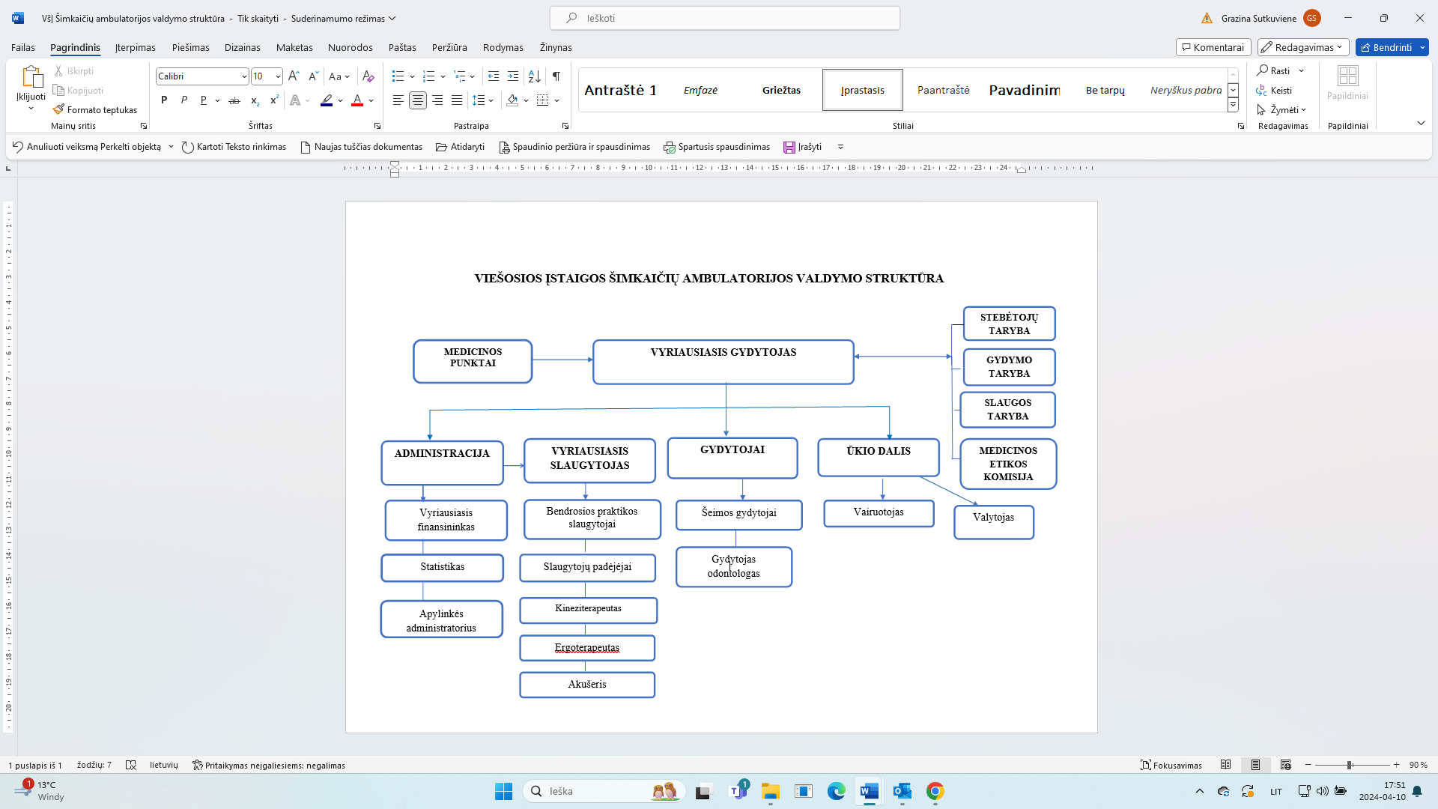

PATVIRTINTA
Jurbarko rajono savivaldybės tarybos
2024 m. balandžio 25 d. sprendimu Nr.

VIEŠOSIOS ĮSTAIGOS ŠIMKAIČIŲ AMBULATORIJOS PAREIGYBIŲ SĄRAŠAS

Pareigybių pavadinimas
ADMINISTRACIJA
Vyriausiasis gydytojas
Vyriausiasis slaugytojas
Vyriausiasis finansininkas
Statistikas
Apylinkės administratorius
GYDYTOJAI
Šeimos gydytojas
Gydytojas odontologas
SLAUGOS PERSONALAS
Bendrosios praktikos slaugytojas
Slaugytojo padėjėjas
Kineziterapeutas
Ergoterapeutas
Akušeris
ŪKIO DALIS
Vairuotojas
Valytojas

____________________________

JURBARKO RAJONO SAVIVALDYBĖS ADMINISTRACIJA

AIŠKINAMASIS RAŠTAS

PRIE JURBARKO RAJONO SAVIVALDYBĖS TARYBOS SPRENDIMO „DĖL VIEŠOSIOS ĮSTAIGOS ŠIMKAIČIŲ AMBULATORIJOS VALDYMO STRUKTŪROS IR PAREIGYBIŲ SĄRAŠO TVIRTINIMO“ projekto

2024 m. balandžio 15 d.
Jurbarkas

- Parengto projekto tikslai ir uždaviniai.
Pateikti Jurbarko rajono savivaldybės tarybai patvirtinti viešosios įstaigos Šimkaičių ambulatorijos (toliau – VšĮ Šimkaičių ambulatorija) valdymo struktūrą ir pareigybių sąrašą.
2. Kaip šiuo metu yra sureguliuoti projekte aptarti klausimai.
Vadovaujantis Lietuvos Respublikos vietos savivaldos įstatymo 15 straipsnio 4 dalimi, Lietuvos Respublikos viešųjų įstaigų įstatymo 10 straipsnio 1 dalies 16 punktu, Lietuvos Respublikos sveikatos priežiūros įstaigų įstatymo 28 straipsnio 10 punktu, Pirminės ambulatorinės asmens sveikatos priežiūros paslaugų teikimo organizavimo ir šių paslaugų išlaidų apmokėjimo tvarkos aprašu, patvirtintu Lietuvos Respublikos sveikatos apsaugos ministro 2005 m. gruodžio 5 d. įsakymu Nr. V-943 „Dėl Pirminės ambulatorinės asmens sveikatos priežiūros paslaugų teikimo organizavimo ir šių paslaugų išlaidų apmokėjimo tvarkos aprašo tvirtinimo“, Ambulatorinių slaugos paslaugų namuose teikimo reikalavimų ir šių paslaugų apmokėjimo tvarkos aprašu, patvirtintu Lietuvos Respublikos sveikatos apsaugos ministro 2007 m. gruodžio 14 d. įsakymu Nr. V-1026 „Dėl Ambulatorinių slaugos paslaugų namuose teikimo reikalavimų tvarkos aprašo patvirtinimo“, VšĮ Šimkaičių ambulatorijos įstatų, patvirtintų Jurbarko rajono savivaldybės tarybos 2021 m. rugpjūčio 26 d. sprendimu Nr. T2-232 „Dėl viešosios įstaigos Šimkaičių ambulatorijos įstatų patvirtinimo“, 41.12 papunkčiu bei atsižvelgiant į VšĮ Šimkaičių ambulatorijos 2024 metų balandžio 9 d. raštą Nr. SD-36 „Dėl valdymo struktūros ir pareigybių sąrašo pakeitimo“, teikiama Jurbarko rajono savivaldybės tarybai tvirtinti VšĮ Šimkaičių ambulatorijos valdymo struktūrą ir pareigybių sąrašą.
3. Kokių pozityvių rezultatų laukiama.
Patvirtinti VšĮ Šimkaičių ambulatorijos valdymo struktūra ir pareigybių sąrašas atitiks juridinius reikalavimus.
4. Galimos neigiamos priimto projekto pasekmės ir kokių priemonių reikėtų imtis, kad tokių pasekmių būtų išvengta.
Neigiamų priimto sprendimo projekto pasekmių nenumatoma.
5. Kokie šios srities aktai tebegalioja (pateikiamas aktų sąrašas) ir kokius galiojančius aktus būtina pakeisti ar panaikinti, priėmus teikiamą projektą.
–
6. Projekto rengimo metu gauti specialistų vertinimai ir išvados, ekonominiai apskaičiavimai (sąmatos), konkretūs finansavimo šaltiniai.
Projekto rengimo metu VšĮ Šimkaičių ambulatorija pateikė informaciją 2024 metų balandžio 9 d. raštu Nr. SD-36 „Dėl valdymo struktūros ir pareigybių sąrašo pakeitimo“ (raštas pridedamas) dėl valdymo struktūros ir pareigybių sąrašo pakeitimo.
Jurbarko rajono viešųjų asmens sveikatos priežiūros įstaigų Stebėtojų tarybos posėdyje buvo svarstyta VšĮ Šimkaičių ambulatorijos valdymo struktūra ir pareigybių sąrašas.
7. Ar reikalingas projekto antikorupcinis vertinimas.
Nereikalingas
8. Projekto iniciatorius, autorius ar autorių grupė.
VšĮ Šimkaičių ambulatorijos vyriausioji gydytoja Laima Balseraitienė, Jurbarko rajono savivaldybės administracijos vyriausioji specialistė (savivaldybės gydytoja) Gražina Sutkuvienė
9. Kiti, autorių nuomone, reikalingi pagrindimai ir paaiškinimai.
VšĮ Šimkaičių ambulatorija, vadovaudamasi Pirminės ambulatorinės asmens sveikatos priežiūros paslaugų teikimo organizavimo ir šių paslaugų išlaidų apmokėjimo tvarkos aprašu, patvirtintu Lietuvos Respublikos sveikatos apsaugos ministro 2005 m. gruodžio 5 d. įsakymu Nr. V-943 „Dėl Pirminės ambulatorinės asmens sveikatos priežiūros paslaugų teikimo organizavimo ir šių paslaugų išlaidų apmokėjimo tvarkos aprašo tvirtinimo“, plečia šeimos gydytojo komandos sudėtį, papildant ją naujais nariais, kurie perims kai kurias šeimos gydytojo funkcijas. Todėl valdymo struktūroje ir pareigybių sąraše atsirado poreikis daryti šiuos pakeitimus:
1. Šeimos gydytojo komandoje nuo 2024 m. gegužės 1 d. pradės dirbti apylinkės administratorius.
2. Slaugos komandoje nuo 2024 m. liepos 1 d. pradės dirbti ergoterapeutas.
Šeimos gydytojo komandos paslaugos – nespecializuotos asmens sveikatos priežiūros paslaugos, kurias asmens sveikatos priežiūros įstaigose, turinčiose licenciją teikti šeimos medicinos paslaugas, ambulatorinėse asmens sveikatos priežiūros įstaigose ir (ar) mobiliosiose ambulatorijose, pacientų namuose ar socialinės globos įstaigose, ar įstatymų nustatyta tvarka laisvės atėmimo vietų ligoninės, tardymo izoliatorių, pataisos įstaigų patalpose pagal savo kompetenciją teikia šie šeimos gydytojo komandos nariai: šeimos gydytojas, bendrosios praktikos slaugytojas arba išplėstinės praktikos slaugytojas (toliau visi kartu ar kiekvienas atskirai – slaugytojas), akušeris, atvejo vadybininkas, kineziterapeutas, gyvensenos medicinos specialistas, apylinkės administratorius, socialinis darbuotojas.
Apylinkės administratorius – šeimos gydytojo komandos narys, kuris padeda tvarkyti šeimos gydytojui priskirtos apylinkės pacientų dokumentus, administruoti pacientų srautus, organizuoti ir koordinuoti apylinkės pacientams reikalingų paslaugų teikimą ir registruoja pacientus sveikatos priežiūros paslaugoms gauti.
Ambulatorinės slaugos paslaugos namuose (toliau – ASPN) – licencijuojamos asmens sveikatos priežiūros paslaugos, teikiamos paciento namuose, siekiant užtikrinti slaugos paslaugų tęstinumą, patenkinti paciento slaugos poreikius namų sąlygomis ir skatinti paciento savirūpą.
ASPN paslaugas teikiančioje įstaigoje privalo būti ASPN paslaugas teikianti specialistų komanda:
1. du visu etatu dirbantys specialistai – bendruomenės ir (ar) bendrosios praktikos, ir (ar) išplėstinės praktikos, ir (ar) psichikos sveikatos slaugytojai (toliau – slaugytojai);
2. du visu etatu dirbantys slaugytojo padėjėjai;
3. vienas visu etatu ar du po pusę etato dirbantys kineziterapeutai.
Esant poreikiui į komandą gali būti įtraukti ir kiti specialistai: ergoterapeutas, medicinos psichologas ar socialinis darbuotojas.
ASPN teikiančių specialistų darbas organizuojamas komandos principu.
Ergoterapija – asmens ar grupės įgalinimas prasminga veikla, siekiant asmens ar grupės gerovės, skatinant aktyvumą ir įsitraukimą į prasmingą (-as) veiklą (-as), ugdant reikiamus įgūdžius, įpročius, vaidmenis kasdienėje, mokymosi, darbinėje ar profesinėje bei laisvalaikio aplinkoje namuose ir bendruomenėje. Ergoterapeutas Lietuvos medicinos normos 7 punkte nurodytose asmens sveikatos priežiūros įstaigose verčiasi ergoterapijos praktika, teikdamas asmens sveikatos priežiūros paslaugas visų amžiaus grupių pacientams, dirba savarankiškai, bendradarbiaudamas su kitais sveikatos priežiūros specialistais.
Dėl anksčiau išvardintų priežasčių keičiamas VšĮ Šimkaičių ambulatorijos ne tik Savivaldybės tarybos sprendimu patvirtintas pareigybių sąrašas, bet ir Savivaldybės tarybos sprendimu patvirtinta įstaigos valdymo struktūra.
Svarstant VšĮ Šimkaičių ambulatorijos valdymo struktūrą ir pareigybių sąrašą, būtinas įstaigos vadovo dalyvavimas.
10. Sprendimas įteikiamas (kam ir kiek egz.).
VšĮ Šimkaičių ambulatorijai – 1 egz., dokumento rengėjui – per DVS.

Parengė

Gražina Sutkuvienė

2024-04-15

